搞乱新疆的那个谎言，究竟说了些什么？

原创罗马主义[灼识新维度](javascript:void(0);)

**灼识新维度**

微信号gh_4c12eeda5979

功能介绍不一样的视角，不一样维度，带来全新观点，全新认知升级

2020-11-24[原文](https://mp.weixin.qq.com/s?__biz=MzU0Mjc2OTkzNQ==&mid=2247487954&idx=1&sn=c78de7c7563d13a25004d064a4637279&chksm=fb14c7b2cc634ea40dcc8a26c0dddc5e786f02edeb8e47644ee181e561b1596e6c4dbfabd9c0&scene=27#wechat_redirect&cpage=30)

收录于话题

#晚清沧海事

75个

**搞乱新疆的那个谎言，究竟说了些什么？**

晚清沧海事下卷1

**作者|罗马主义**

公元1900年左右，就在中国被义和团和八国联军闹得鸡犬不宁的时候，奥斯曼土耳其的苏丹阿普杜勒哈米德二世，突然向中国派来了一个劝说团，要求中国的7000万穆斯林，服从他作为伊斯兰世界最高哈里发的指示，不要参加义和团运动，和西方人对抗。

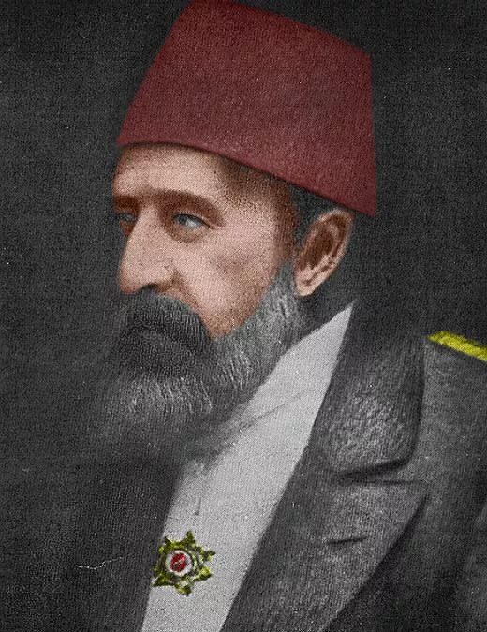

阿卜杜勒·哈米德二世

大清帝国总理衙门的官员，看着这群包着头巾，披着长袍的不速之客，听着他们语无伦次的胡扯八道，全部都一脸的懵逼，心里想着中国那里有那么多穆斯林？这群人会不会是刚从疯人院里跑了出来的家伙？又或者是长途跋涉，发了高烧，所以才开始胡言乱语？

特别是这帮家伙，一上来就神神叨叨的讲什么，他们的奥斯曼苏丹阿卜杜勒哈米德二世，和德国的威廉二世皇帝如何如何的好，所以他凭借自己是哈里发的美名，可以到大清国，来劝说7000万的穆斯林，让他们不要参加义和团运动。

如果这要放在平常，闲着没事，可能大清国的官员们，也要琢磨琢磨，这帮家伙到底是什么意思，但是这个时候，内忧外困，太后和皇帝都跑到西北去了，谁还有心思，听这几个神经病，胡扯八道，于是随便找一个守门的保安，去敷衍了几下，就把这群人打发走了。

这么重要的宣言，居然没有引起大清国的重视，而且被当成了一群疯子，奥斯曼土耳其的苏丹阿卜杜勒哈米德二世觉得很憋屈，他心里想，是不是去的人没有说清楚，或者地位不够高，没有引起对方的重视？

于是，第二年，他又派了一个代表团，这次由一个叫做哈桑.恩威尔（hasenenver）的帕夏亲自带队，大概是一个部长级的官员，又率领一个代表团，在1901年来到了上海。

他们这次来的目的，是为了团结中国的7000万穆斯林，让他们听从奥斯曼土耳其苏丹阿卜杜勒哈米德二世的领导，和全世界的其他穆斯林团结起来。

当然，大清官员还是一如既往的，把他们当成了一群疯子，也没有理他们，所以也就没有记入中方史料。

不过这帮人居然赖在中国不走了，1908年，他们还在北京的牛街清真寺，修了一所学校，叫做哈梅内伊（hamidyei）学院，培养中国的穆斯林，服从奥斯曼土耳其的领导，这座楼今天还留在北京牛街的清真寺内。

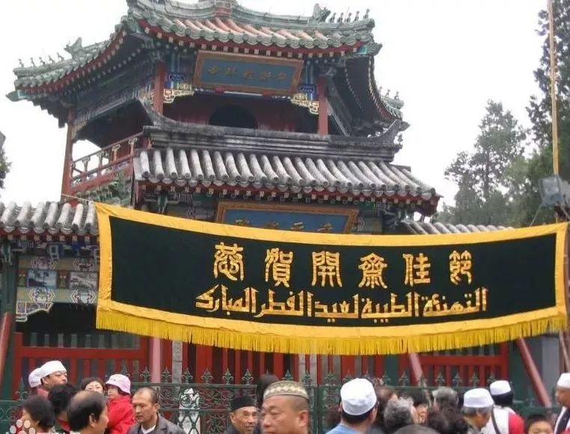

牛街的清真寺

后来这个恩维尔帕夏，回国后，居然还建立了一个东方事务局，1914年，为了教育中亚的突厥人，专程派了五个人，从印度进入了中国新疆，向维吾尔人宣传突厥主义，告诉他们，其实维吾尔人不是中国人，而是突厥人，呆了很长一段时间以后，又前往俄罗斯控制的中亚其他附属国，继续宣传这些思想。

听了这些，你有没有一点点震惊？也许有人会问，既然没有被载入史料，你又是怎么知道的呢？我也是在搜集写作资料时，从上海交通大学宋建生先生的硕士论文《土耳其政府的“东突”政策研究》里，才知道了这些骇人听闻的故事。

根据该文的引用，上述事件是被土耳其出版的AliVehbi.SultanAbdulhamit:SiyasiHatiratim［M］Istanbul:Dergah出版，时间是1999年12月。另外一本是2007年出版的书，名字我打不出来，都是一些奇怪的字母，上面所记载的。

那么这群土耳其人难道是脑袋被驴踢到了，神经不正常才跑到中国来，宣称对中国的7000万穆斯林有统治权吗？

其实不是，他们虽然看起来有点不正常，但是他们所做的事，其实都是预谋已久的。

因为他们相信，一个叫做泛突厥主义的理论，认为世界上所有的突厥人，都和奥斯曼土耳其是一家人，所以才跑到中国来宣示主权。

因为土耳其换个译法，就是突厥的意思，再加上他们都是穆斯林，而土耳其奥斯曼苏丹又是哈里发，伊斯兰世界的最高统治者，所以他们觉得自己，理所当然的，对他们想象中的数量，7000万中国穆斯林有管理权，也就自然而然的有义务，教育其中的突厥人，建立自己的国家，回归奥斯曼苏丹管理。

**那么什么又是泛突厥主义呢？它到底在讲些什么？又是怎么诞生的呢？为什么又成了中国新疆，一切动乱的根源呢？**

如果我按照专家学者的方式给你讲，估计讲三天三夜你也搞不明白，我自己在看这些书的时候，也是被其中拗口难念的名字，不知所云的古地名，看得直打盹，但是如果我给你举一个例子，你马上就会明白，这是一个什么鬼玩意儿！

我们知道，由于英国殖民了印度很久，所以印度人现在说的都是英语，写的也是英语，对他们来说，英语就是印度语。

假如历史又过了很多年以后，中间因为战乱，很多历史书籍和文化都已经失传，然后英国又挨了一颗原子弹，结果从世界上消失了，以至于大家都忘了它曾经的存在。

然后又过了很多年后，有一天，一个住在印度的阿三，突然惊奇的发现，住在美国，加拿大和澳大利亚的人，和他们讲的都是一样的语言——印度语，于是他立刻想到，哇，这些人会不会也是印度人啊，后来流散到世界各地去的呢？

于是他非常的激动，对比了大家的发音方式和语言结构以后，确定大家500年前都是兄弟，都是阿三。

于是他就创造了一个理论，叫做泛阿三主义，到处去宣传，告诉那些住在美国，加拿大和澳大利亚的人，他们都讲的是同一种语言，印度语，所以他们都是印度阿三的后代，大家来自同一个祖先。

而假如恰好这个时候，这些人因为长期的战乱，文化早就遗失了，一听这个说法，觉得挺有道理，原来我们讲的语言，古代的名字叫做印度语，如果我们不是阿三，那我们怎么会都说的是印度语呢？

特别是一群，世世代代生活在美国东部的人，发现他们自己说的语言，和印度语非常的接近，所以他们就确定，自己肯定是正宗的阿三，从此以后，就开始在美国东部闹独立，要建立一个东印度斯坦国，如果大家不同意，他们就开始搞暴恐活动。

听明白了吗？只要把故事中的英国，换成中国古代的突厥汗国，把英语换成突厥语，把这个虚构故事中的印度换成土耳其，把美国想象成中国，你就搞明白了“泛突厥主义”的原理，也就是东突恐怖分子，四处宣传的东西，以及他们所造成的可怕后果。

如果一下子没有明白，不着急，后面我们还会慢慢的详细介绍。

如果你听明白了，你可能会说，卧槽！这是什么东东？未必也太不靠谱了吧，这么荒唐，会有人信吗？

当然有人信！因为我告诉你的，是剥去了它所有伪装以后的本质，在我之前，从没有一个人，把它的核心依据，如此简单明了的勾画出来。

就连我自己，为了搞清楚这个问题，躺在床上，看那些专家学者写的那些书，流着哈喇子，都睡着了几次，一开始也没有发现这个理论，到底逻辑上哪点不对，甚至越读越觉得，是我们自己不对，活脱脱的就是一个侵略者。

因此，你可以想象，这套理论的麻痹性有多强，所以更不要说非专业人士，特别是新疆的一些普通老百姓，少数民族群众，哪里有能力分辨的清楚？！

那么这个理论，到底是怎么来的，又是怎么发展的，最后为什么又造成了这么大的危害呢？让我来详细的给你一一讲述。

首先，让我先给你讲讲真实的历史，听了这句话，可能就有人会吐槽了，凭什么说，你讲的历史就是真实的呢？

对不起，我这么说是有底气的，因为只有我们的老祖宗特别喜欢记日记，更重要的一点是，除了我们，在古代，特别是中亚草原一带，没有哪个民族，有写史的习惯，所以对古代的研究，唯一可信的来源，只能来自于中国的历史书，其他都是瞎猜，自然也是不靠谱的，所以，我们就从中国历史书上的介绍讲起。

突厥作为中国北方的一个游牧民族，最早被有文字记载的，是在中国的《魏》书里，大概诞生在公元540年左右，在中国南北朝晚期的时候，开始崛起，建立突厥汗国，一度控制了漠北和中亚，在公元745年左右，被唐王朝联合回鹘，就是今天的维吾尔族人的祖先消灭。

就这么简单的一个历史，在中国的历史书上写得清清楚楚，《隋书》，《新唐书》，《旧唐书》，《北史》还有其他一些史料，都有非常详尽的记载，那么它和土耳其人，又是怎么扯上关系了呢？

其实今天的土耳其人，早期的历史是模糊不清的，基本上没有什么可信的史学资料。明朝末年，西方的传教士进入中国以后，发现了大量的古书中关于匈奴和突厥的记载，这引起了他们的兴趣。

这些书被引入西方以后，就兴起了一门学问，叫做《突厥学》，这门学问兴起的原因，是因为当时的奥斯曼帝国，控制着从南欧到中东，一直延伸到北非的大片领土，是西方在东方最主要的敌人。

所以为了打败这个对手，就需要搞清楚他们的历史，这就是《突厥学》兴起的原因，可是这门学问，除了中国史书提供的确切记载以外，剩下的部分，就全靠西方学者脑补了。

当时西方的学者，看到了中国历史中有关匈奴的记载以后，立刻联想到罗马史中提到的匈奴王阿提拉，很可能是从中国来的，因此他们就推测，土耳其会不会也是从中国来的呢？因为土耳其和中国的突厥这两个词，是一个发音，而且也符合他们的价值观，两者都是十恶不赦的坏蛋，所以很可能是从同一个地方来的。

可是虽然有这个想法，但是却没有任何证据可以支持这种说法，因为除了中国史书，其他就没有可信的资料记载。

于是西方学者灵机一动，看看能不能从语言上，去找到土耳其人和中亚人之间的关系，以及进一步推广到和中国边疆的少数民族之间的关系。

于是先后就有法国学者德经，英国学者亚瑟.大卫，波兰人穆斯塔法.杰拉来丁等人，开始了这个工作。

不过这个工作从一开始的时候，研究方法就有问题，法国学者根据中国史书《魏书.西域传》，写出了土耳其的全部历史，但是后半截中国史书都没有记载，而且他又没有其他依据，所以鬼才知道，他是怎么杜撰出来的。

但是对“泛突厥主义”兴起，起至关重要决定的，是英国学者亚瑟大卫的《突厥语法》，这本书在1836年，被他的母亲翻译成了法语，献给了奥斯曼苏丹马哈穆德二世。

这本书的到来，让整个奥斯曼帝国的上层精英们，全部兴奋的像打了鸡血，他们惊奇的发现，原来他们的语言，和中亚的那些少数民族，源自同一个祖先，中国古书中记载的，伟大的突厥汗国，立刻让这帮人，找到了一根救命的稻草。

因为这个时候，奥斯曼帝国正在走下坡路，北非中东的领土，不断的被英国法国蚕食，欧洲的巴尔干地区，也被奥匈帝国节节兼并，在它的北方，更是被俄罗斯打得丢盔卸甲，大片的领土被侵吞，如此的腐败无能，导致它的统治合法性，面临着严重的质疑。所以他们急需找到一个理论，能实现对内团结，对外御敌。

而这本书，让他们看到了这个前景，似乎可以证明，他们和今天中亚的那些穆斯林国家，有一个共同伟大的祖先，他们是这个伟大祖先的直接继承人。

一旦有了这个学说背书，奥斯曼帝国的统治阶层，对内可以用它来振奋民心，对外可以用它来团结中亚的穆斯林国家，一起抵抗俄罗斯的南侵。

而奥斯曼帝国的这个小伎俩，恰恰也符合当时英法两国的地缘政治考量，遏制俄罗斯的发展，肢解大清帝国，扩大在中亚和中国新疆的影响力，于是，他们就对奥斯曼帝国开展的一场大规模的历史伪造运动，不仅仅视而不见，反而推波助澜。

于是大量的土耳其学者，在西方史学界别有用心的配合下，开始了胡编乱造，炮制出了“泛突厥主义”，声称所有的中亚民族，都是突厥人的后代，而奥斯曼土耳其帝国，则是突厥人的杰出代表，天然领袖。

特别是到了奥斯曼帝国的末期，现代土耳其刚刚建立的时候，这种瞎编乱造，更是达到了登峰造极的地步，特别是在现代土耳其建国之父凯末尔的强力参与之下，这套谎言几乎被编得天衣无缝。

他们声称，在几千年前，中亚曾经有一个内海，生活着一大群突厥人的祖先，后来这个内海干涸了，那里的人被迫向四方分散，然后陆续创造出了中华文明，印度文明，希腊文明，阿拉伯文明，因此作为一个土耳其人，或者说是突厥人，是无比伟大的。

其实想怎么吹，都是他们自己的事情，反正吹牛又不上税，自己乐呵就好。可是吹着吹着，他们自己就把它信以为真了，然后就发生了前文所说的事情，他们居然把手伸向了中国。

其实在此之前很多年，这种思想，就被一些宗教人士传入了中国，所以杜文秀才会派他的干儿子刘道衡，去伊斯坦布尔向苏丹效忠，请他派兵支援，不过由于奥斯曼帝国，当时正被俄罗斯打得抱头鼠窜，所以也就不了了之。

不过之后等他们缓过劲来，他们就又想起了刘道衡这件事，忽然发现他们错失了一个大买卖，所以赶紧趁着八国联军侵华的时候，派使团来大清国宣称，他们有资格插手中国“7000万”穆斯林的管理。

他们之所以这么做，其实还有一个原因，阿古柏侵略新疆以后，曾经在1867年，派使团出访了伊斯坦布尔，向奥斯曼帝国苏丹阿普杜勒阿齐兹效忠，奉他们为宗主国，然后被奥斯曼苏丹封为喀什汗国的哈密尔，就是国王的意思，也有一些文献说，这个汗国的名称，叫哲德沙尔汗国。

奥斯曼苏丹还派遣了一支军事顾问团来到新疆，并赠送给侵略者2万支新式步枪，数门德国的克虏伯火炮，并且在当地铸造货币，上面印有奥斯曼帝国苏丹，阿普杜勒阿齐兹的头像，而且派宗教人士，在宗教活动中，向普通穆斯林宣传，要向奥斯曼土耳其苏丹效忠，直接参与了分裂中国的活动。

更可气的是，自此以后，总有一部分土耳其人，对上述的两件事念念不忘，竟然觉得云南和新疆是他们的领土，云南和新疆的信奉伊斯兰教的群众，都是他们的属民，直到今天，每一场新疆动乱的背后，都有泛突厥主义的影子在晃动。

那么，为什么土耳其人编造的突厥主义，纯粹只是一个谎言呢？因为它建立在一个完全不合理的逻辑之上，仅仅只是语言相似，文字相似，而没有其他历史资料作为证据的话，是不能够得出，双方就是同一个民族的结论。

要理解这一点，其实非常的容易，土耳其人声称和新疆的维吾尔人，是同一个民族，理由是他们的语言和文字有50%的意义类似，可是如果按照这个逻辑的话，那么中国人和日本人就是同一个民族了，中文和日文意义相同的文字，比例可能更高，你能说我们双方是同一个民族吗？

而且即使文字语言百分之百的相同，也不能够说明是同一个民族，印度，巴基斯坦，孟加拉都是使用英语，他们和英国人美国人之间有一毛钱的关系吗？

其实在人类历史发展的过程中，一个文明一旦强大起来，它的文化就会被传播到四周。就像中文，曾经是东亚的通用文字，日本，越南，朝鲜，都曾经百分之百的使用中文，但是他们和中国人其实不是一个民族。

同样，英国人建立了日不落帝国，他们的文化自然也就传遍了四方，英语变成了印度人的母语，但是他们和英国人，八杆子也变不成亲戚，非洲西海岸的国家，现在几乎都说法语，你能说他们和法国人是同一个民族吗？

同样，突厥汗国在兴起的过程中，影响遍及整个欧亚草原地带，他们的文化自然而然的，也会被传到了四周，所以有大量的游牧民族说突厥语，用突厥文，那也是自然而然的事情，但以此来证明他们就是同一个民族，显然，在逻辑上就是荒唐的。

而且史书上记载得非常清楚，突厥汗国是在公元745年，已经被唐朝和回鹘联军彻底灭亡了，此后再也没有存在过，这是一个历史事实，现在你非要说回鹘人的后代，维吾尔人也是突厥人，仅仅凭借语言文字相似，这不是瞎扯淡吗？

至于土耳其人，非要把自己附会成突厥人的后代，这就有点儿像，万一有一天英国消亡了，印度人非要说自己是英国人的后裔，和美国人，澳大利亚人，加拿大人，新西兰人，南非人同宗同族，不是一样的荒唐可笑吗？

至于在蒙古出土的什么“阙特勤碑”之类，更是和土耳其人没有一毛钱的关系，不知道他们在那里瞎激动啥，居然捐资修了一个博物馆，而且还做了一个仿制品，在上海世博会的时候特意展出，更是莫名其妙，用心不良。（当然土耳其官方的态度，是反对东突恐怖分子的。）

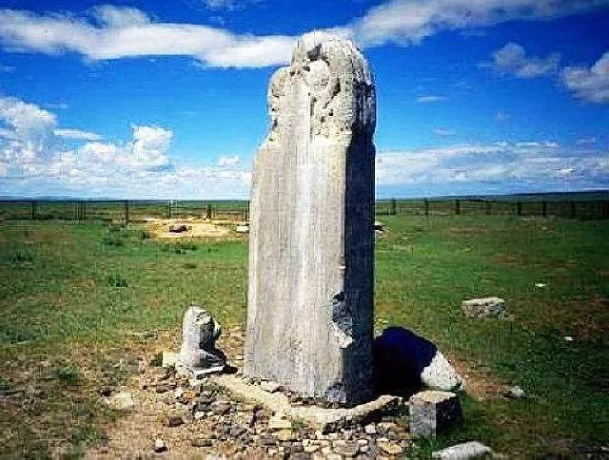

这块碑确实是用中文和突厥文刻的，讲的是唐朝时候的事情，但是和你土耳其又有什么关系？突厥汗国已经在公元745年被中国灭了，而你们却拿不出，任何值得信赖的历史文献证明，你们是他们的直系后裔，除了语言相似以外。

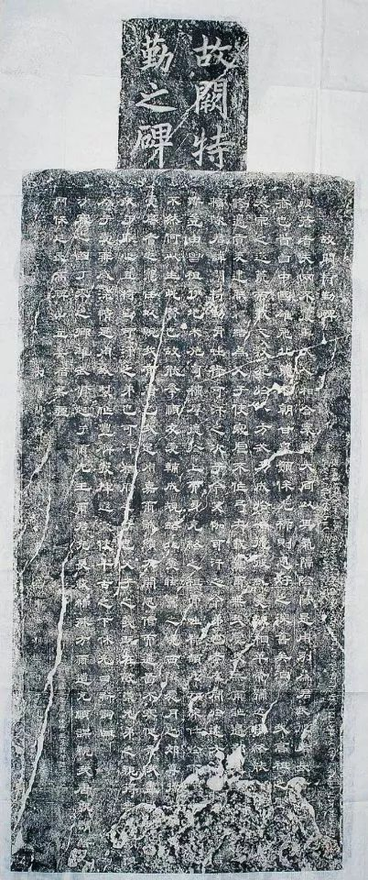

这就有点儿像，万一有一天英国被灭了，突然出土了一堆英国的档案，是用英语写成的，然后印度阿三就激动得浑身发抖，以为找到他们祖先的东西了，那岂不是滑天下之大稽吗？

可惜令人遗憾的是，在本文发表之前，我还没有看到一篇文章或者书籍，能用普通人看得懂的话，来批驳“泛突厥主义”这个谎言，甚至有很多文章和书籍，包括百度百科在内，都在有意无意的为“泛突厥主义”抬轿子。

而“泛突厥主义”，却是从清末开始，新疆历次叛乱的法理基础，不把它批倒批臭，光靠其他手段，不可能长治久安，只要新疆还有人相信这一套理论，即使一时安定，也不会长久，而且即使你暂时封锁了这套理论，早晚还是会被人传进来的。

所以，国家应该开展一个“新疆史工程”，拿点钱出来，把这段历史研究清楚，要在两个方面下手，一方面是要在学术层面上，彻底论证“泛突厥主义”的荒诞性，从理论上驳倒它。

而且，这件事绝对不能够仅仅自己玩，必须要赞助国际上，那些持相同观点的外国历史学家，让他们也为我们出声呐喊，不能让这方面的研究，全部都由土耳其出钱赞助，最后外部的历史学家，自然而然的，都会替土耳其人说话，那我们即使揭穿了这个谎言，也缺乏公信力。

其次，要改变观点，学术界不要光做一些高大上的学问，还要通过各种媒体，用通俗易懂的语言，特别是少数民族的文字和语言，向群众宣传，证明这一套理论完全站不住脚，即使不能让他们真心相信，也要至少让他们怀疑这一套理论，只有这样，新疆才能长治久安。

当然，这些都不是我这个小老百姓，该操心的事情，我们写这段文字，是为了让我们的读者，了解新疆叛乱的一个背景，“泛突厥主义”是怎么一回事。

有人也许会问了，“泛突厥主义”，是19世纪才开始广泛流传的，虽然和左宗棠面临的对手有关，但是这是唯一原因吗？那么之前发生的叛乱也是这个原因吗？

你还真问到点子上了，影响新疆稳定的，一个是“泛突厥主义”，另一个，则是一个骗子家族，装神弄鬼了几百年，在新疆建立了绝对的宗教权威，他们是整个清代，新疆历次动乱的根源，其恶劣影响，直到今天都还没有被完全消除，我们将在下一章，为大家揭示他们的真实嘴脸。

**欲知后事如何，请听下回分解，如果觉得本文有益的话，请分享到朋友圈，谢谢大家。**

-End-